Dobrý den,

dovoluji si Vás informovat o nepřetržité **výluce traťové koleje v úseku  Stará Paka - Lomnice nad Popelkou - Libuň ; 13.5.- 11.6.2019** viz vývěska y výlukové jízdní řády.   
**Vlaky budou ve dnech 13.- 31.5.2019 nahrazeny náhradní autobusovou dopravou dle pravidelného jízdního řádu, ve dnech 1. - 11.6.2019 dle výlukových jízdních řádů. Odjezdy a příjezdy náhradní autobusové dopravy jsou organizovány dle pravidelného a výlukového jízdního řádu. Výluka může mít vliv na přípoje systému IDS. Výlukové jízdní řády jsou vypracovány v součinnosti s královéhradeckým a libereckým krajem.**   
Informace jsou přiloženy v příloze. Za komplikace způsobené výlukovou činností se omlouváme.   
Děkuji.   
  
**Tomáš Fiala**   
systémový specialista  
 **České dráhy, a.s., Generální ředitelství**  
Odbor regionální dopravy | Regionální obchodní centrum Hradec Králové  
Riegrovo náměstí 914/2, 500 02 Hradec Králové  
T: +420 972 341 641, M: +420 725 552 380  
E: [fialat@gr.cd.cz](mailto:fialat@gr.cd.cz), <www.cd.cz>

**Trasy NAD:** Trasa Stará Paka – Lomnice nad Popelkou – Libuň (13. – 31.5.2018) <https://mapy.cz/s/3qFEx>   
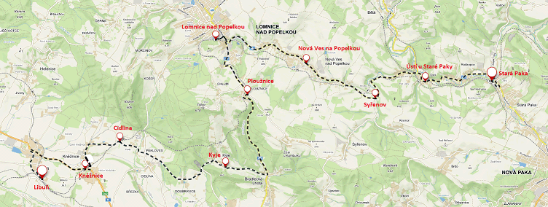

Trasa Stará Paka – Lomnice nad Popelkou (1. – 5.6.2019) <https://mapy.cz/s/3qFF3>   
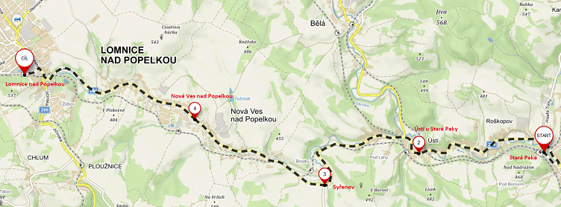

Trasa Stará Paka – Lomnice nad Popelkou (1. – 5.6.2019) <https://mapy.cz/s/3qFF3>   


Trasa Stará Paka - Libuň (1. – 5.6.2019) <https://mapy.cz/s/3rxHk>     
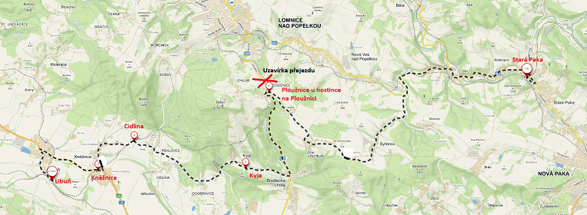

Trasa Lomnice nad Popelkou – Stará Paka (6. – 11.6.2019)

